**技巧31:方法：点击文章最下面的**【阅读原文】

发布时记得添加链接

今天开始，小U后续准备给大家一系列实用的小技巧，大家在平时的工作中可能会碰到。这些资料小U会在下面的订阅号和RPA之家同步更新，方便大家查阅。

下面是进入我们RPA之家的方式，希望大家积极入伙，并关注小U的订阅号。

---小U的QQ群（714733686）

---小U的订阅号【UiPath8888】

---RPA之家【[www.rpazj.com】](http://www.rpazj.com】)

--------------此处接之前的UiPath之实用技巧（六）--------------------

**技巧30: UiPath里Dictionary类型有什么用途？**

**方法：**Dictionary是字典类型，可以创建一个无序的“键”和“值”对应的集合，方便快速查找。在REF框架中，我们初始化部分就是把配置文件的内容全部放到一个字典类型的集合里面。

**技巧31: 需要格式化DateTime类型的数据，怎么办？**

**方法：点击文章最下面的**【阅读原文】

**技巧32：如何通过UiPath自动打开我们指定的网址？**

**方法：我们使用Open Browser**这个活动直接启动浏览器并访问指定的网址，还可以在属性勾选设置是否打开一个新的session。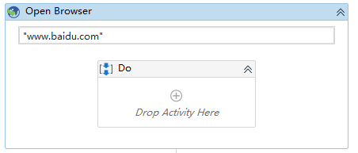

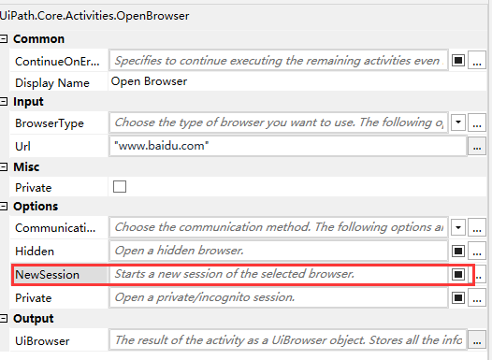

**技巧33：Excel Application Scope中，勾不勾选Visible属性的区别是什么？**

**方法：**使用**Excel Application Scope** 活动是会启动Excel进程，不勾选**Visible**属性的话将不会在屏幕显示相关交互的Excel表格。默认情况下是勾选的。

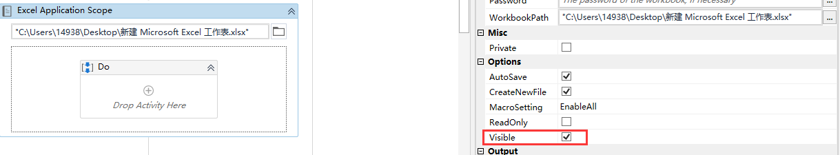

**技巧34：在UiPath中如何另存为邮件的附件、**

**方法：**通过任意获取邮件的的活动，获取到邮件变量后，再借助**Save Attachments** 即可将邮件中的附件存到指定路径。

**技巧35：UI相关活动中的WaitForReady设置，三个选项有什么区别？**

**方法：NONE**是前一activity执行完不做任何等待直接执行该activity；

**INTERACTIVE**是在相关页面没有加载完但该activity要交互的对象已载入即执行该activity；

**COMPLETE**则是在相关页面完全加载完的情况下才执行该activity。

在实际项目中，大家结合效率和稳定性来考虑，如何选择。

**技巧36：Start Process这个活动里面，参数如何设置？**

**方法：Start Process** 用来快速启动指定的执行程序。其设置只需要在**FileName**属性放上相应执行程序的完整路径即可。

